Hoje, quando eu executar uma ferramenta de idade no meu win7 x64, seguinte mensagem de erro é exibida: Componente 'COMDLG32.OCX' ou uma de suas dependências não está registrado corretamente: um arquivo está ausente ou inválido.

Here is how to resolve comdlg32.ocx missing error.

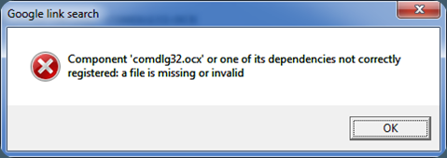
Aqui é como resolver erro faltando comdlg32.ocx.

1.Download comdlg32.zip and extract comdlg32.ocx from zip file Download comdlg32.zip e extrair comdlg32.ocx de arquivo zip
2.Move comdlg32.ocx to c:\Windows\system32 folder. Mova comdlg32.ocx para c: \ Windows \ system32 pasta. For 64bit Vista/Win7, move comdlg32.ocx to c:\Windows\SysWOW64 Para Vista/Win7 de 64 bits, mover comdlg32.ocx para c: \ Windows \ SysWOW64
3.Open a command line window and run following command: Abra uma janela de linha de comando e execute o seguinte comando:
regsvr32 c:\Windows\system32\comdlg32.ocx regsvr32 c: \ Windows \ system32 \ comdlg32.ocx

Note: a) On 64bit Vista/Win7, run this command instead: Nota: a) Em Vista/Win7 64bits, execute este comando:

regsvr32 c:\Windows\SysWOW64\comdlg32.ocx regsvr32 c: \ Windows \ SysWOW64 \ comdlg32.ocx

b) For Vista/Win7 with UAC turn on, the above command needs to be run from elevated command prompt. b) Para Vista/Win7 com UAC liga, o comando acima deve ser executado a partir de prompt de comando elevado.

4.Once comdlg32 is registered successfully, following message will prompt, DllRegisterServer in C:\WINDOWS\System32\comdlg32.ocx succeeded. Uma vez comdlg32 está registrado com êxito, a mensagem seguinte irá pedir, DllRegisterServer em C: \ WINDOWS \ System32 \ comdlg32.ocx conseguiu.
5.Now launch the application again you should not see file missing error. Agora inicie o aplicativo novamente você não deve ver o arquivo de erro em falta.
Update: Important note if you use WIN7: when registering comdlg32.ocx, it must be done as administrator, or regsvr32.exe will fail with error 0x8002801c. Update: Nota importante se você usar o Win7: ao registrar comdlg32.ocx, isso deve ser feito como administrador, ou regsvr32.exe falhará com 0x8002801c erro.

To do this as administrator, Go to 'All Programs -> Accessories -> Command Prompt', right click on 'Command Prompt' icon, and click on 'Run as administrator' to start a command prompt, then run the regsvr32 command Para fazer isso como administrador, vá para 'Todos os programas -> Acessórios -> Prompt de Comando ", clique direito no ícone" Prompt de comando ", e clique em" Executar como administrador "para iniciar um prompt de comando, execute o comando regsvr32

